Serie I
Caso 1: Diagrama de Casos de Uso

- Login
@startuml
Package Login{
actor Colaborador
Colaborador --> (Validar Rol)
(Validar Rol) --> (Validar Token)
(Validar Token) --> (Iniciar sesion)
(Iniciar sesion) --> (Ingresar Usuario)
(Ingresar Usuario) --> (Validar Usuario)
(Validar Usuario) --> (Todo Correcto)
(Validar Usuario) --> (Incorrecto)

(Iniciar sesion) --> (Ingresar Contraseña)
(Ingresar Contraseña) --> (Validar Contrasena)
(Validar Contrasena) --> (Incorrecto)
(Validar Contrasena) --> (Todo Correcto)

(Todo Correcto) --> (ingresa al sistema)
(Todo Correcto) --> (ingresa al sistema)

(Incorrecto) --> (Datos Incorrectos)
(Incorrecto) --> (Datos Incorrectos)

(Datos Incorrectos) --> (Olvide mi Contrasena)
(Olvide mi Contrasena) --> (Recuperar Contrasena)
}
@enduml
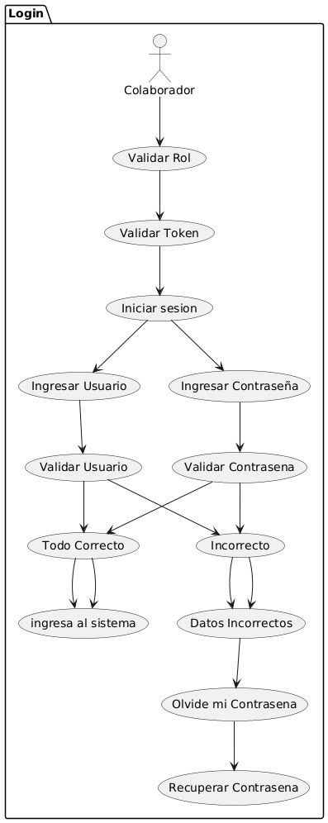
- Registro de Pacientes
@startuml
package RegistrarPaciente {
actor Secretario

Secretario --> (Ingresa al Sistema)

(Ingresa al Sistema) --> (Ingreso de Paciente)
(Ingreso de Paciente) --> (Valida que Paciente no exista)

(Valida que Paciente no exista) --> (Existe)
(Valida que Paciente no exista) --> (No Existe)

(Existe) --> (Actualiza datos)
(No Existe) --> (Se registra)

(Se registra) --> (Valida edad del paciente)
(Valida edad del paciente) --> (Es menor de edad)
(Valida edad del paciente) --> (Es mayor de edad)

(Es menor de edad) --> (Registrar información familiar)
}
@enduml
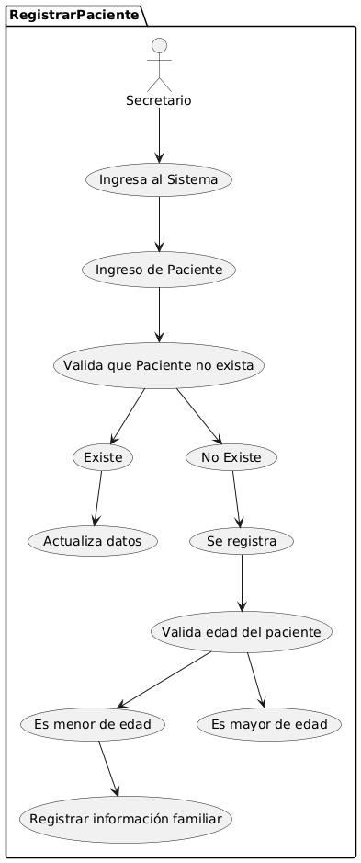

- Registro y control de Citas
@startuml
package RegistroCitas {
actor Terapeuta
actor sistema

sistema --> (Valida rol)
(Valida rol)--> (Terpapeuta ingresa)
(Terapeuta) --> (Ingresar Cita)

(Ingresar Cita) --> (Validar disponibilidad del terapeuta)
(Ingresar Cita) --> (Validar disponibilidad de fecha y hora)

(Validar disponibilidad del terapeuta) --> (Confirmar Cita)
(Validar disponibilidad de fecha y hora) --> (Confirmar Cita)
}
@enduml
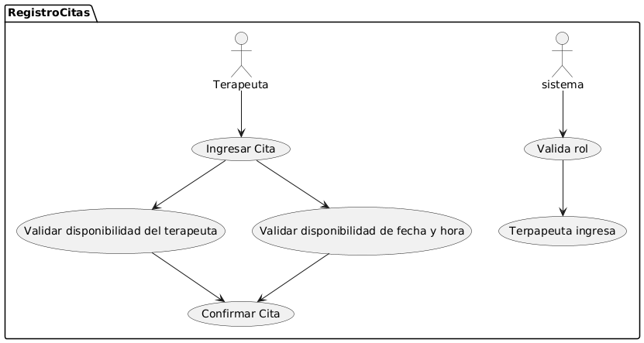
- Registro de Terapias
@startuml
package RegistroTerapias {
actor Terapeuta
Terapeuta --> (Atención Médica)
(Atención Médica) --> (Ingresar resultados Medicos)
(Ingresar resultados Medicos) --> (Expediente)
(Ingresar resultados Medicos) --> (Debe asistir una vez mas)
(Debe asistir una vez mas) --> (Si)
(Debe asistir una vez mas) --> (No)
(Si) --> (Registrar Nueva Cita)
}
@enduml
